Dokument należy podpisać podpisem kwalifikowanym, zaufanym lub osobistym
Załącznik nr 7 do SWZ

Zespół Obsługi Placówek Oświatowych
w Naruszewie, Naruszewo 19A
09-152 Naruszewo
Wykonawca:

……………………………………………………

……………………………………………………

……………………………………………………
(pełna nazwa/firma, adres)

reprezentowany przez:

……………………………………………………
(imię, nazwisko, stanowisko/podstawa do reprezentacji)

Wykaz tras wraz z szacunkową liczbą uczniów dowożonych
do szkół specjalnych w Płońsku w roku szkolnym 2024-2025

PONIEDZIAŁEK – PIĄTEK RANO
Lp. | Przystanek | Godz. | Liczba uczniów wsiadających | Liczba uczniów wysiadających | Trasa | Km
 | Sobanice 53 |  | 1 | - | Trasa Sobanice - Płońsk
 | Nacpolsk, ul. Wspólna 9/17 |  | 1 | -
 | Zaborowo 19 |  | 1 | -
 | Postróże 28 |  | 2 | -
 | Wichorowo 32 |  | 1 | -
 | Cholewy 41 |  | 2 | -
 | Cholewy 10 |  | 1 | -
 | Skarżyn, ul. Bajkowa 1 |  | 2 | -
 | Specjalny Ośrodek Szkolno-Wychowawczy w Płońsku, ul. Młodzieżowa 11A |  | - | 10
 | Niepubliczna Szkoła Podstawowa Specjalna „Na dobry początek” w Płońsku, ul. ks. Jaworskiego 2 | 7:50 | - | 1
 | RAZEM: |  | 11 | 11 |  | 41 km
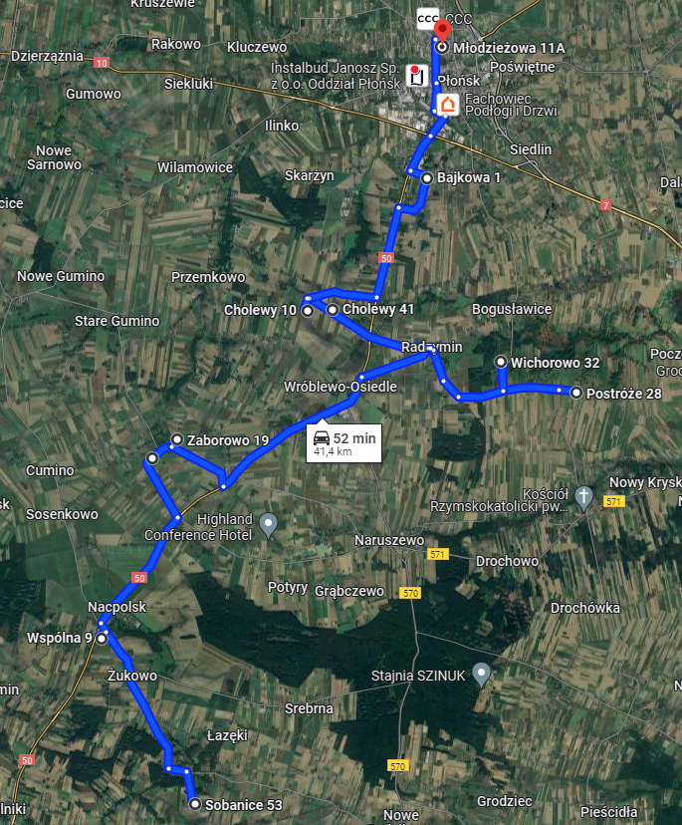

PONIEDZIAŁEK – PIĄTEK PO POŁUDNIU
Lp. | Przystanek | Godz. | Liczba uczniów wsiadających | Liczba uczniów wysiadających | Trasa | Km
 | Niepubliczna Szkoła Podstawowa Specjalna „Na dobry początek” w Płońsku, ul. ks. Jaworskiego 2 | 15:00 | 1 | -
 | Specjalny Ośrodek Szkolno-Wychowawczy w Płońsku, ul. Młodzieżowa 11A |  | 10 | - | Trasa Sobanice - Płońsk
 | Skarżyn, ul. Bajkowa 1 |  | - | 2
 | Cholewy 10 |  | - | 1
 | Cholewy 41 |  | - | 2
 | Postróże 28 |  | - | 2
 | Wichorowo 32 |  | - | 1
 | Zaborowo 19 |  | - | 1
 | Nacpolsk, ul. Wspólna 9/17 |  | - | 1
 | Sobanice 53 |  | - | 1
 | RAZEM: |  | 11 | 11 |  | 41 km
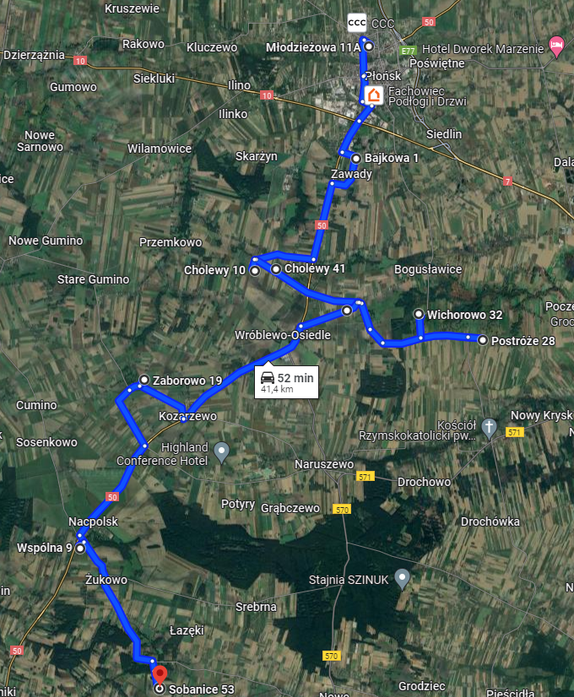

Razem kilometry dzienne: 82 km
Liczba dowożonych uczniów: 11

